# szy

# 2019/ 2020学年 第二学期《前端开发技术》期末试卷A

（适用于网络19048、19049班）

专业 计算机网络 班级 网络19049 学号 55121904910 姓名 黄象康 成绩

**过程性测试作业**

你是一个公司的前端开发设计人员,现需要根据已有的网络前端程序源代码，模仿与编写简化的顾客邀请程序。

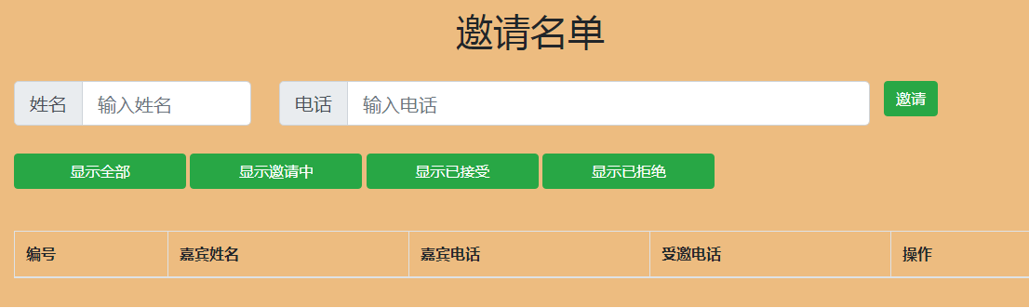具体要求如下：

1. 将已有项目的源代码编译并运行，并测试其添加邀请名单功能，删除邀请名单功能，接受邀请并显示邀请功能。（10分）

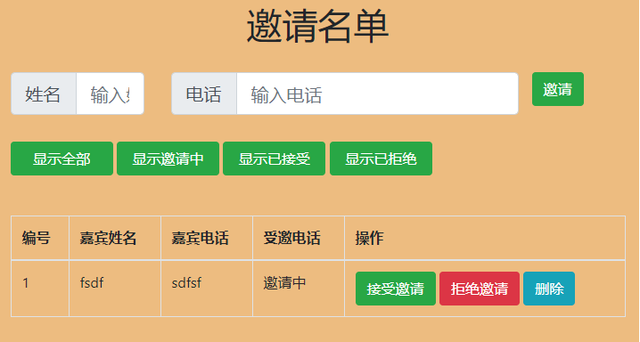

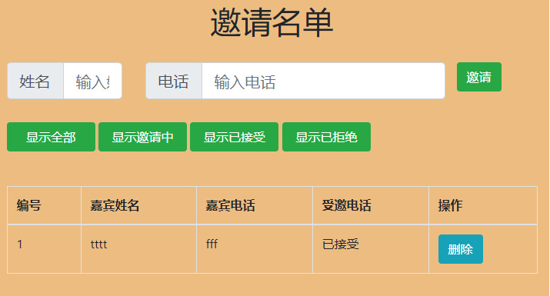

2） 了解项目结构，猜测源代码中各文件的功能。（10分）

Container 表示控制器 ng-click-=”invite()”表示点击邀请$scope.invite=function()执行邀请函数

$scope.remove=function()执行移除函数 var app = angular.module('app', ['nameList.model']);执行angular.module里添加功能

<button ng-if="guest.state=='邀请中'" ng-click="guest.accept()"

单击接受邀请

<button ng-if="guest.state=='邀请中'" ng-click="guest.refuse()"单击拒绝邀请

<button ng-click="remove(guest)" class="btn btn-xs btn-info">删除</button> 单击删除邀请

3） 在源代码中，找出实习添加邀请名单的功能代码。（10分）

<button ng-click="invite()">邀请</button>

class="btn btn-xs btn-success">接受邀请</button></td>

$scope.invite=function(){

                modelService.add(guestInfo.name,guestInfo.phone);

                $scope.guests=modelService.getList();

4） 模仿并编写实现以上功能的简化代码。（20分）

<!DOCTYPE html>

<html lang="en">

<head>

    <meta charset="UTF-8">

    <meta name="viewport" content="width=device-width, initial-scale=1.0">

    <title>StudyGuest</title>

</head>

<body ng-app="app">

    <div ng-controller="mainController">

        <input type="text" ng-model="guestInfo.name" placeholder="输入姓名">

        <input type="text" ng-model="guestInfo.phone" placeholder="输入电话">

        <button ng-click="invite()">邀请</button>

        <br>

        {{guestInfo}}

        <div>

            <table>

                <thead>

                    <th>名字</th>

                    <th>电话</th>

                </thead>

                <tbody>

                    <tr ng-repeat="guest in guests">

                        <td>{{guest.name}}</td>

                        <td>{{guest.phone}}</td>

                        <td>{{guest.state}}</td>

                    </tr>

                </tbody>

            </table>

        </div>

    </div>

    <script src="lib/angular.min.js"></script>

    <script src="js/ModeService1.js"></script>

    <script>

        var app=angular.module('app',['nameList.model']);

        app.controller('mainController',function($scope,$location,modelService){

            var guestInfo = $scope.guestInfo = {

                name: '',

                phone: ''

            };

            $scope.invite=function(){

                modelService.add(guestInfo.name,guestInfo.phone);

                $scope.guests=modelService.getList();

            }

            $scope.location = $location;

        })

    </script>

</body>

</html>

5） 在源代码中，找出实现删除邀请名单的功能代码。（10分）

  $scope.remove = function (guest) {

                modelService.remove(guest);

                $scope.guests = modelService.getList(state);

<button ng-click="remove(guest)" class="btn btn-xs btn-info">删除</button>

6） 模仿并编写实现以上功能的简化代码。（10分）

<!DOCTYPE html>

<html lang="en">

<head>

    <meta charset="UTF-8">

    <meta name="viewport" content="width=device-width, initial-scale=1.0">

    <title>StudyGuest</title>

</head>

<body ng-app="app">

    <div ng-controller="mainController">

        <input type="text" ng-model="guestInfo.name" placeholder="输入姓名">

        <input type="text" ng-model="guestInfo.phone" placeholder="输入电话">

        <button ng-click="invite()">邀请</button>

        <br>

        {{guestInfo}}

        <div>

            <table>

                <thead>

                    <th>名字</th>

                    <th>电话</th>

                </thead>

                <tbody>

                    <tr ng-repeat="guest in guests">

                        <td>{{guest.name}}</td>

                        <td>{{guest.phone}}</td>

                        <td>{{guest.state}}</td>

                        <td><button ng-click="remove(guest)" class="btn btn-xs btn-info">删除</button></td>

                    </tr>

                </tbody>

            </table>

        </div>

    </div>

    <script src="lib/angular.min.js"></script>

    <script src="js/ModeService1.js"></script>

    <script>

        var app=angular.module('app',['nameList.model']);

        app.controller('mainController',function($scope,$location,modelService){

            var state = Guest.ALL;

            var guestInfo = $scope.guestInfo = {

                name: '',

                phone: ''

            };

            $scope.invite=function(){

                modelService.add(guestInfo.name,guestInfo.phone);

                $scope.guests=modelService.getList();

            }

            $scope.remove = function (guest) {

                modelService.remove(guest);

                $scope.guests = modelService.getList(state);

            }

        })

    </script>

</body>

</html>

7） 在源代码中，找出实现接受邀请并显示邀请功能代码。（10分）

            $scope.invite=function(){

                modelService.add(guestInfo.name,guestInfo.phone);

                $scope.guests=modelService.getList();

            }

            $scope.location = $location;

        })

8） 模仿并编写实现以上功能的简化代码。（10分）

9） 请在Github项目netchenlaoshi/MyHtml中，以自己的学号姓名（英文全拼）建立分支，在分支中的路径MyHtml/angular下创建test文件夹,考试代码放在test文件夹下，并将该分支传到Github的项目中。（10分）

注意：

1）请将源代码打包压缩，压缩包名为：学号-姓名

如:01-张山，最后上传ftp：//192.168.250.250服务器文件夹，前端开发设计考试，ftp用户名ch0。